Guider
Produkt A · 2026-10-30 · https://groovy.simplo.dev/produkt-a/guider
Fördjupande guider för att bygga ut dokumentationen.
Contents
Skriva sidor
Navigation
Sök
Heroes
Office-filer
Sajtlista
Praktiska guider för att skriva sidor, bygga navigation och konfigurera sök.
I den här sektionen
- Skriva sidor
Riktlinjer för att skriva dokumentationssidor i Markdown.
- Navigation
Så byggs vänstermenyn upp från sidträdet.
- Sök
Hur klientsidessöket fungerar och hur du triggar det.
- Heroes
En banner överst på sidan eller nere i texten, med färdiga bakgrunder eller en egen bild.
- Office-filer
Word, PowerPoint och Excel visade direkt i sidan.
- Sajtlista
En lista över sajterna i installationen, med titel och beskrivning.

Skriva sidor
Riktlinjer för att skriva dokumentationssidor i Markdown.

Grundstruktur
Varje sida är en Markdown-fil med YAML-frontmatter högst upp. Titeln sätts i frontmatter och blir sidans h1.

Rubriker
Använd h2 och h3 för att strukturera innehållet — dessa dyker automatiskt upp i högerspaltens innehållsförteckning.
---
title: Min sida
---
## Första avsnittet
Innehåll här.

Kodblock
Kodblock med språkangivelse får syntax enligt Markdown-standard och en kopieringsknapp vid hovring.
function hello(): string
{
return 'Hej världen';
}

Tabeller
Kolumn A | Kolumn B | Kolumn C
Ett | Två | Tre
Fyra | Fem | Sex

Callouts
Använd GitHub-stilens varningsblock för att lyfta fram viktig information.
Note
Detta är en informativ notering som inte kräver åtgärd.
Warning
Detta är en varning — läsaren bör vara uppmärksam innan de går vidare.
Se även navigation för hur sidor grupperas i menyn.

Navigation
Så byggs vänstermenyn upp från sidträdet.

Ordning och synlighet
Sidor med numeriskt prefix i mappnamnet, till exempel 01.installation, räknas som synliga och sorteras enligt numret.
03.komma-igang/
01.installation/
02.konfiguration/

Dölja en sida
En sida utan numeriskt prefix visas inte i menyn men är fortfarande nåbar via direktlänk om den är routbar.

Gruppetiketter
En sida kan markeras som gruppetikett i sina inställningar (fliken Docs i Admin). Då visas den som en icke-klickbar rubrik och dess undersidor listas under den.
En länk till en annan sida
En länk till SVG
En länk till en PDF
En länk till en youtube-video
En länk till en lokal MP4-video

Inbäddat
Video
En inbäddad youtube-video
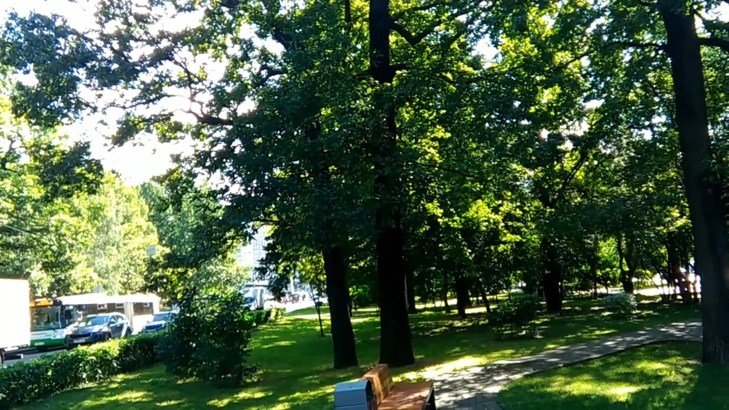
En inbäddad lokal video
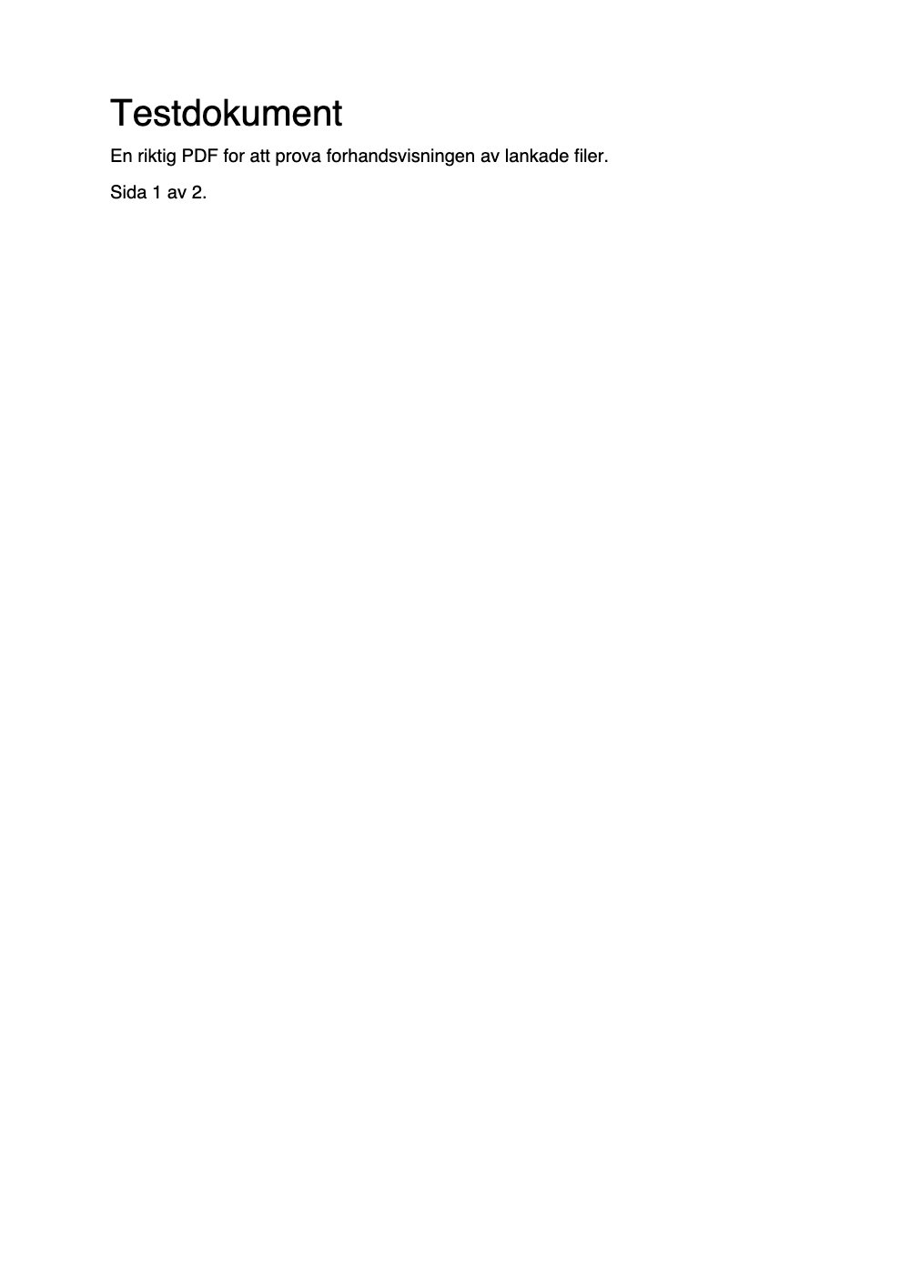PDF
En inbäddad PDF, 500 px hög, till höger
En inbäddad Vimeo-video, halv bredd
Tip
Gruppetiketter är praktiska för att dela upp stora sektioner utan att skapa en egen landningssida.

Aktiv gren
Menyn fäller automatiskt ut den gren som innehåller den aktuella sidan, och den aktiva sidan markeras visuellt.
PDF
testdokument.pdf
Tillstånd | Beskrivning
active | Sidan som visas just nu
activeChild | En förälder till den aktiva sidan

This is a story
Läs vidare om sökfunktionen.

Sök
Hur klientsidessöket fungerar och hur du triggar det.

Öppna sökrutan!
Tryck Cmd+K (macOS) eller Ctrl+K (Windows/Linux) för att öppna sökrutan, eller klicka på sökknappen i toppmenyn.
window.addEventListener('keydown', (e) => {
if ((e.metaKey || e.ctrlKey) && e.key === 'k') {
// öppna sökrutan
}
});

Sökindex
Temat exponerar ett JSON-index på /search-index.json som innehåller titel, url, sektion, rubriker och en avkortad textversion av varje sida.

Poängsättning
Träffar rankas efter var sökordet matchar.
Träfftyp | Poäng
Titel | 10
Rubrik | 5
Brödtext | 1

Note
Sökindexet hämtas lat, det vill säga först när sökrutan öppnas för första gången per sidladdning.
Warning
Sökindexet innehåller inte innehåll från opublicerade eller dolda sidor.
Se referensavsnittet för fler tekniska detaljer.

Heroes
En banner överst på sidan eller nere i texten, med färdiga bakgrunder eller en egen bild.
Den här sidans hero ligger i sidans frontmatter (hero:) och bär sidans titel och beskrivning. Den ställs in under Page settings i redigeringsläget.

I texten
En hero i texten skrivs som en callout av typen HERO. I editorn är det blocket Hero.

Kom igång på fem minuter
Installera temat, skapa din första sida och publicera.
Läs guiden
Med en egen bild ur sidans mapp, hög och centrerad:


Egen bild som bakgrund
En mörk ton läggs över bilden så att texten går att läsa.
Mörk text, accentfärgad stor knapp och kontur:

Prova själv
Öppna editorn

Konturknapp
Läs mer
Egen färg (#5c3d2e), textfärgen följer:

Egen färg
Skriv #rrggbb som ord, eller välj i färgväljaren.
Sajtens egna heroes brand (en gradient) och skyline (bakgrund, bild och ton), ur temainställningarna → Content — heroes:

Sajtens egen gradient
Bakgrunden brand kommer ur temainställningarna.

Sajtens egen bild
Bild, ton och textfärg följer med namnet skyline; höjden är sidans.

sand
Kompakt, i en ljus färg:

Nyheter i version 2
Tre saker som är värda att känna till.

Alla bakgrunder

gray

blue

teal

yellow

pink

ink

indigo

ocean

twilight

berry

ember

forest

night

dawn

mist

mint

Office-filer
Word, PowerPoint och Excel visade direkt i sidan.
En länk till en Word-, PowerPoint- eller Excel-fil på sidan, med titeln embed och ensam i sitt stycke, visas som dokumentet självt. Allt ritas i läsarens webbläsare; ingenting skickas till någon tjänst. Ikonen i hörnet öppnar filen i en större vy, med Download.

Word
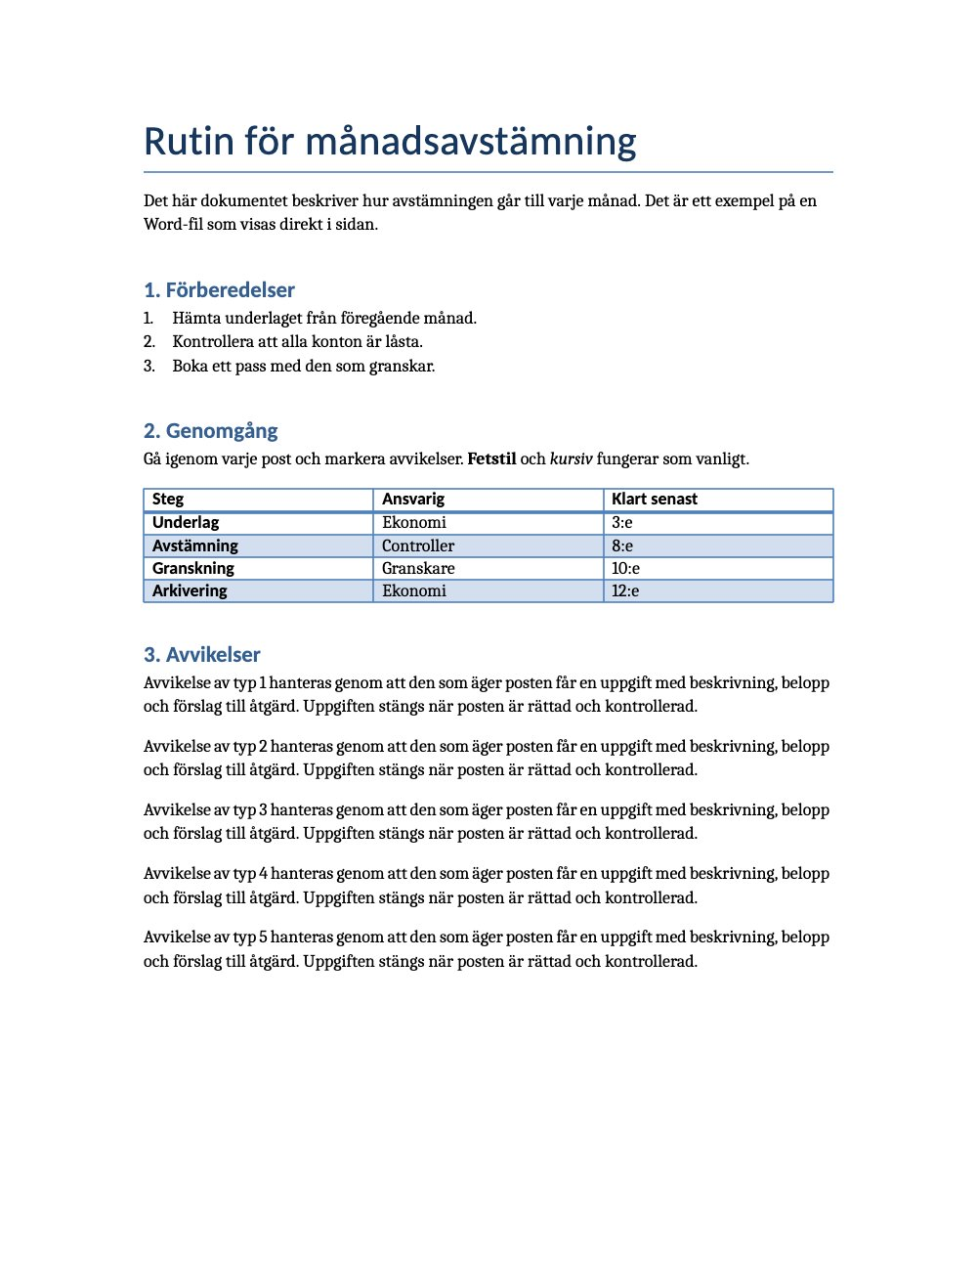DOCX
Rutin för månadsavstämning

PowerPoint
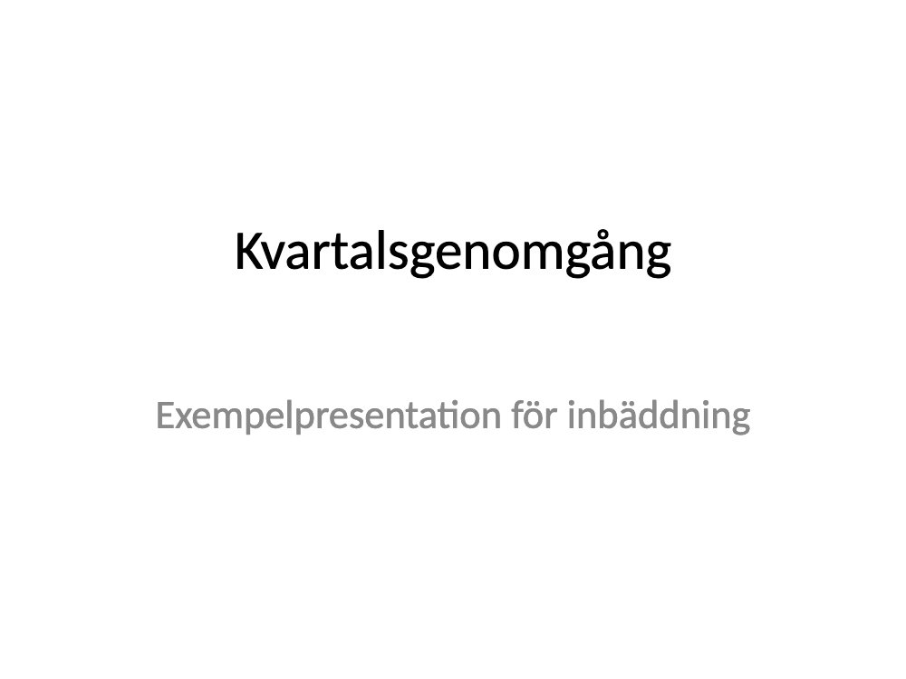PPTX
Kvartalsgenomgång

Excel
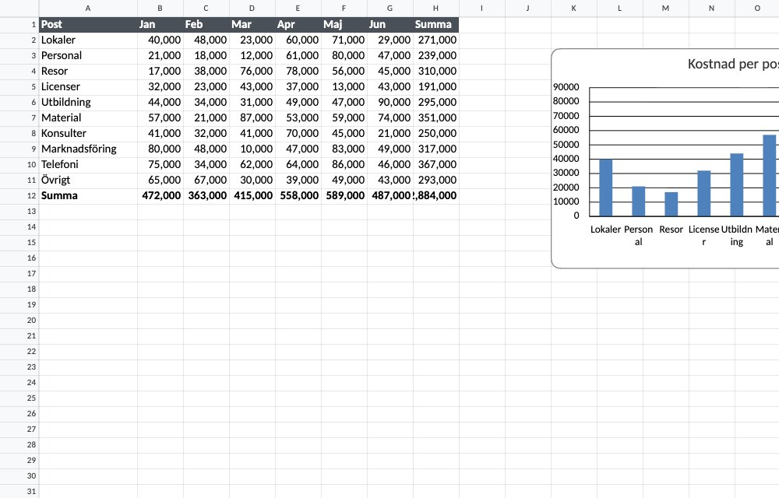XLSX
Budget

Bredd och sida
Samma titel som för andra inbäddningar: "embed 60% right".
PPTX
Kvartalsgenomgång, 60 % till höger

Som vanlig länk
En vanlig länk öppnar filen i samma vy som ikonen: rutin.docx, kvartal.pptx, budget.xlsx.

Sajtlista
En lista över sajterna i installationen, med titel och beskrivning.
En sida kan lista installationens sajter med blocket SITES. Varje besökare ser bara de sajter hon får läsa. Den sajt man står på är markerad och saknar länk.
Dokumentationerna
- Dokumentation
- Exempelsajt
Visar vad temat kan: heroes, kort, steg, tabeller, filer och versioner.
- Handbok
- Produkt A This site
Hela testinnehållet, som subsajt
- Produkt B
Med gemensamma taggar på grupperas listan per tagg, som i sajtväljaren. I en sajt utan subsajter ritar blocket ingenting.

